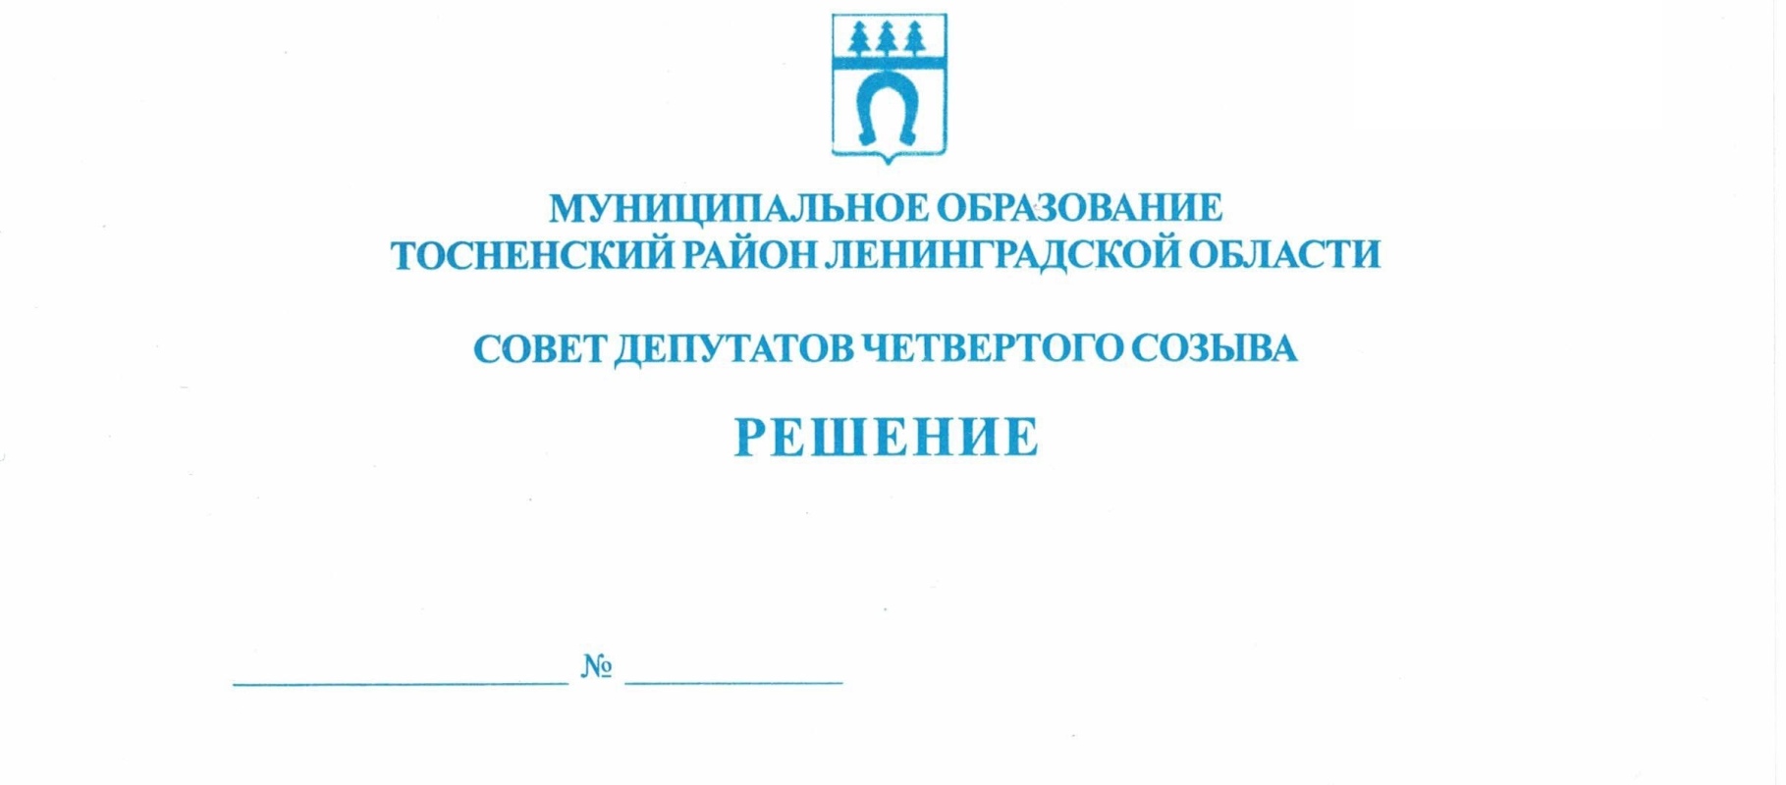

31.10.2023 231

О внесении изменений в решение совета депутатов муниципального
образования Тосненский район Ленинградской области от 14.12.2012
№ 191 «О порядке включения в планы деятельности
Контрольно-счетной палаты муниципального образования
Тосненский район Ленинградской области поручений
представительных органов, предложений и запросов
главы муниципального образования Тосненский район
Ленинградской области и глав муниципальных образований,
входящих в состав муниципального образования
Тосненский район Ленинградской области»

В соответствии с Федеральным законом от 01.07.2021 № 255-ФЗ «О внесении изменений в Федеральный закон «Об общих принципах организации и деятельности контрольно-счетных органов субъектов Российской Федерации и муниципальных образований» и отдельные законодательные акты Российской Федерации», Уставом муниципального образования Тосненский муниципальный район Ленинградской области совет депутатов муниципального образования Тосненский муниципальный район Ленинградской области

РЕШИЛ:

1. Внести в решение совета депутатов муниципального образования Тосненский район Ленинградской области от 14.12.2012 № 191 «О порядке включения в планы деятельности Контрольно-счетной палаты муниципального образования Тосненский район Ленинградской области поручений представительных органов, предложений и запросов главы муниципального образования Тосненский район Ленинградской области и глав муниципальных образований, входящих в состав муниципального образования Тосненский район Ленинградской области» следующие изменения:
1.1. В названии, в пункте 1 решения слова «и запросов» исключить.
1.2. В названии, в пунктах 2, 4-6 приложения слова «и запросов» в соответствующих числе и падеже исключить.
2. Аппарату совета депутатов муниципального образования Тосненский муниципальный район Ленинградской области обеспечить официальное опубликование и обнародование настоящего решения.

Глава Тосненского муниципального района А.Л. Канцерев

Нам Наталья Аркадьевна, 8(81361)33251
22 га

